监 理 日 志
工程名称：永靖县“十四五"盐锅峡光伏发电项目
日期 | 2024年 5月 10日星期五 |  | 气候 |  | 小雨 |  | 气温 | 12/28
监理人员 动态：2人、检查、巡查、平检，见证、旁站满足要求 |  |  |  |  | 材料进场:  无
施工方人员动态:线路塔位人工孔桩68人
施工机械动态：测量仪器GPS、水准仪、经纬仪，满足要求
施工部位进度情况 | 送出线路:  塔位孔桩开挖:G56已完成85%  塔位G35钢筋笼帮扎，完成100%  塔位G53、G43拆模养护  塔位浇筑47
监理今日工作内容 | 1.现场巡查:检查作业安全工器具、技术交底记录、专职安全员履职  2.现场浇筑质量控制:  检查G47孔经800、桩长7400、主筋HRB400直径18、数量18、箍筋直径8，螺栓4*4M36  检查C30砼浇筑塌落度、水灰比，分层浇筑振捣等
检查发现问题及处理措施 | 因天气下雨:要求及时覆盖成品保护养护
协调内容或  其他 | 塔位西固段塔位:政地水土保持相关手续协调处理、定位开挖
记录人 |  | 孙翔 |  | 总监签阅 |  | 朱友军

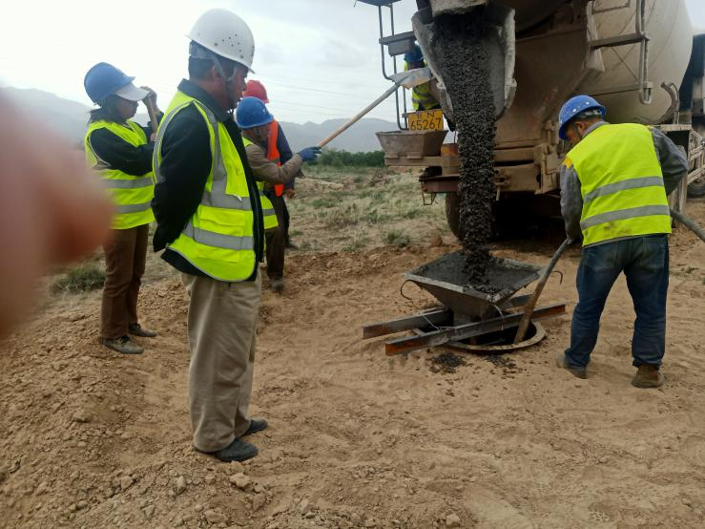 | 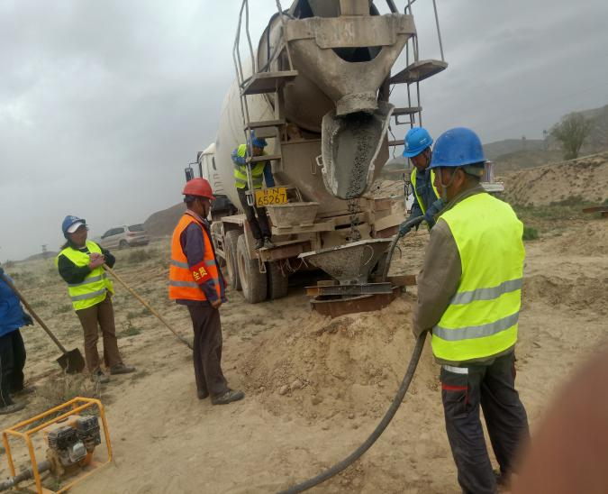
基础浇筑 | 基础浇筑
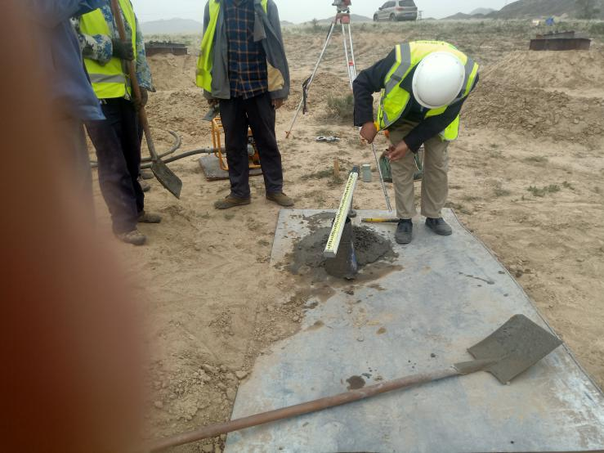 | 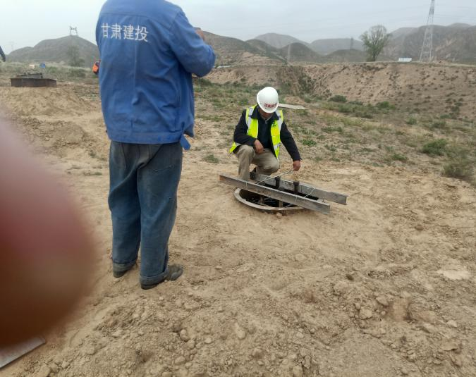
塌落度试验 | 孔洞检查

